Министерство науки и высшего образования Российской Федерации

Федеральное государственное бюджетное образовательное учреждение высшего образования «Ульяновский государственный технический университет»

Кафедра «Вычислительная техника»

**Отчет по лабораторной работе №1**

Дисциплина: «Разработка профессиональных приложений»

Обработка списков

Вариант 5

Выполнил:

студент группы ИВТАСбд-22

Зейнетдинов М.М.

Проверил:

преподаватель кафедры

«Вычислительная техника»

Исхаков И.И.

Ульяновск, 2023**Задание по варианту**

Вариант 5:

1. Из списка из каждой цепочки четных элементов удалить самый маленький элемент.

Пример: из списка A[9]: 3 6 4 5 2 3 4 6 4 должен получиться список A[6]: 3 6 5 3 6 4.

1. Ввод элементов списка должен быть доступен с клавиатуры и путем автоматической генерации
2. Программа должна корректно обрабатывать некорректный ввод.
3. Исходный код должен быть откомментирован
4. Необходимо реализовать правильную декомпозицию программы на методы.
5. Необходимо реализовать предложенный алгоритм без использования стандартных функций и с использованием (необходимо реализовать два отдельных метода).

**Описание реализации**

Для ввода массива была создана функция myinput() и myhandinput(), в myinput() использовалась встроенная функция input() с преобразованием в тип данных int, а также были использованы списки для хранения данных массива. Программа обрабатывает ввод благодаря конструкции try-except, в котором при появлении исключения ValueError выводится в консоль сообщение о некорректности ввода, после чего программа завершается.

Листинг 1. Функция myinput()

|  |
| --- |
| def myinput(): # собственная функция ввода числовых значений  try:  val = int(input())  except ValueError:  print("Неккоректный ввод")  exit()  return val |

В функции myhandinput() ввод элементов массива осуществляется через пробел, то есть вводится строка, которая в последствии с созданной функцией mysplit(array) разделяет введённые числа по пробелам на список.

Листинг 2. Функция myhandinput()

|  |
| --- |
| def myhandinput(): # собсвтенная функция ввода элементов массива  print("Введите элементы массива через пробел")  try:  arr = str(input())  templist = mysplit(arr)  except ValueError:  print("Неккоректный ввод")  exit()  return templist |

Для реализации основного алгоритма программы был использован цикл, созданная функция поиска минимального элемента а также метод .append(), .remove() и .clear(). Алгоритм работает следующим образом:

1. После ввода массива циклом перебираются все элементы списка и записываются в третий до тех пор, пока не найдётся чётное число.
2. Если находится чётное число, то оно записывается во второй список для последовательности чётных чисел, пока не найдётся нечётное число
3. После нахождения нечётного числа находится минимальный элемент в последовательности, после чего удаляется методом .remove(), который удаляет первый попавшийся искомый элемент в списке.
4. Получившаяся обработанная последовательность записывается в третий список, в котором будет хранится конечный массив.
5. Если осталась ещё не обработанная часть массива, то цикл повторяется.

**Описание возникших затруднений**

Трудности возникли с переобучением стандартам синтаксиса языков C/C++ и Java, в которых использование точки с запятой, фигурных скобок, последовательность объявления функций и переменных обязательна. А также трудности возникли с привыканием к тому что язык Python динамичный, то есть не требуется указывать тип данных переменных, а также есть простая возможность в их преобразовании.

**Описание альтернативных способов решения**

Данный алгоритм можно было реализовать иначе, без использования дополнительных списков. Можно было сохранять индекс начала и индекс конца последовательности чётных чисел, и уже по данному диапазону удалять минимальный элемент. А ввод можно было осуществить по посимвольному вводу элементов.

Тестирование

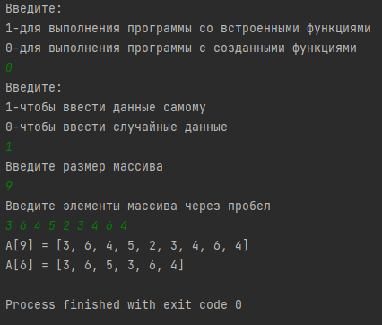

Рис 1. Ручной ввод массива

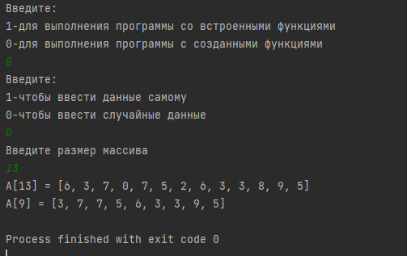

Рис 2. Автоматичесский ввод массива

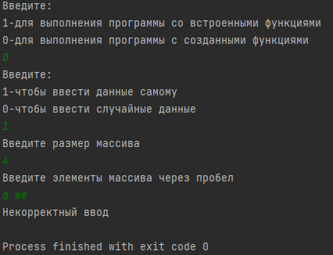

Рис 3. Обработка некорректного ввода данных

Вывод

В данной лабораторной работе были приобретены базовые навыки программирования на языке Python, в частности в работе со списками и преобразованием типов данных. В результате была сделана программа, которая из введённого списка пользователем удаляла минимальный элемент из каждой подпоследовательности чётных чисел.

**Код программы**

from random import randint  
  
list1 = [] # список для сохранения последовательности чётных чисел  
list2 = [] # список для сохранения последовательности после обработки  
  
  
def mylen(templist): # собственная функция длины списка  
 count = 0  
 for _ in templist:  
 count += 1  
 return count  
  
  
def mysplit(array): # собственная функция для разделения строки на элементы списка по пробелам  
 templist = []  
 sizearray = mylen(array)  
 tempstr = ""  
 i = 0  
 while i < sizearray:  
 while array[i] != ' ' and array[i] != '\0':  
 tempstr += array[i]  
 i += 1  
 if i == sizearray:  
 break  
 templist.append(int(tempstr))  
 tempstr = ""  
 i += 1  
 return templist  
  
  
def myinput(): # собственная функция ввода числовых значений  
 try:  
 val = int(input())  
 except ValueError:  
 print("Неккоректный ввод")  
 exit()  
 return val  
  
  
def myhandinput(): # собсвтенная функция ввода элементов массива  
 print("Введите элементы массива через пробел")  
 try:  
 arr = str(input())  
 templist = mysplit(arr)  
 except ValueError:  
 print("Неккоректный ввод")  
 exit()  
 return templist  
  
  
def mymin(templist): # собственная функция минимума  
 minim = templist[0]  
 for j in range(mylen(list1)):  
 if list1[j] < minim:  
 minim = list1[j]  
 return minim  
  
  
def myalgorythm(): # собственная функция алгоритма  
 if mylen(list1) != 0:  
 minim = mymin(list1)  
 list1.remove(minim)  
 for j in range(mylen(list1)):  
 list2.append(list1[j])  
 list1.clear()  
 return 0  
  
  
def mymain(): # функция выполнения программы с собственными функциями  
 mainlist = []  
  
 print("Введите:\n1-чтобы ввести данные самому\n0-чтобы ввести случайные данные")  
 variant = myinput()  
  
 print("Введите размер массива")  
 a = myinput()  
  
 if variant == 1:  
 mainlist = myhandinput()  
 elif variant == 0:  
 for i in range(a):  
 mainlist.append(randint(0, 9))  
 else:  
 print("Неккоректный ввод")  
 exit()  
  
 print("A[" + str(a) + "] =", mainlist)  
  
 for i in range(a + 1):  
 if i == a or mainlist[i] % 2 == 1:  
 myalgorythm()  
 if i < a:  
 list2.append(mainlist[i])  
 else:  
 list1.append(mainlist[i])  
  
 print("A[" + str(mylen(list2)) + "] =", list2)  
  
  
def algorythm(): # функция алгоритма со встроенными функциями языка  
 if len(list1) != 0:  
 minim = min(list1)  
 list1.remove(minim)  
 for j in range(len(list1)):  
 list2.append(list1[j])  
 list1.clear()  
 return 0  
  
  
def handinput(): # функция ввода элементов массива со встроенными функциями языка  
 print("Введите элементы массива через пробел")  
 try:  
 arr = str(input())  
 templist = list(map(int, arr.split(' ')))  
 except ValueError:  
 print("Неккоректный ввод")  
 exit()  
 return templist  
  
  
def defaultmymain(): # функция выполнения программы со встроенными функциями  
 mainlist = []  
  
 print("Введите:\n1-чтобы ввести данные самому\n0-чтобы ввести случайные данные")  
 variant = myinput()  
  
 print("Введите размер массива")  
 a = myinput()  
  
 if variant == 1:  
 mainlist = handinput()  
 elif variant == 0:  
 for i in range(a):  
 mainlist.append(randint(0, 9))  
 else:  
 print("Неккоректный ввод")  
 exit()  
  
 print("A[" + str(a) + "] =", mainlist)  
  
 for i in range(a + 1):  
 if i == a or mainlist[i] % 2 == 1:  
 algorythm()  
 if i < a:  
 list2.append(mainlist[i])  
 else:  
 list1.append(mainlist[i])  
  
 print("A[" + str(len(list2)) + "] =", list2)  
  
  
if __name__ == '__main__':  
 print(  
 "Введите:\n1-для выполнения программы со встроенными функциями\n0-для выполнения программы с созданными "  
 "функциями")  
 choose = myinput()  
 if choose == 1: # проверка ввода выбора функции выполнения программы  
 defaultmymain()  
 else:  
 mymain()